Prénom : ................................ | Date : ..........................................................................

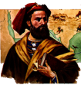 | LES TEMPS MODERNES  Les grandes découvertes (1/4)

Dès la fin du XIIIème siècle, l'Occident chrétien affirme sa totale domination sur la Méditerranée. Naguère omnipotentes, les flottes arabes ont été chassées de la Mer Intérieure par la marine des cités marchandes italiennes (Pise, Lucques, Venise, Gênes, Florence... ), à la faveur des croisades.

Marco Polo fut le premier à parcourir l’Asie par la voie terrestre à la fin du XIIIème siècle. L’ouverture des mers et les progrès en matière de navigation permirent mais seulement 2 siècles plus tard d’ouvrir une nouvelle route vers l’Asie… Mais par la mer…

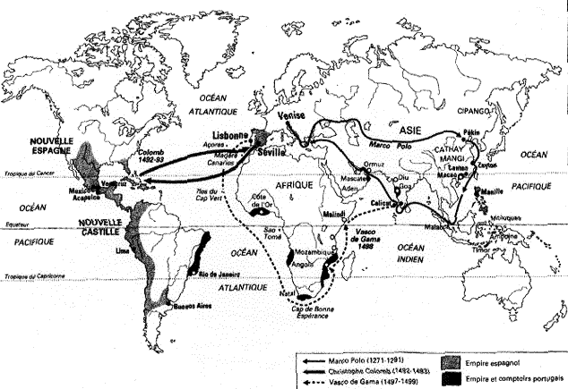  Les grands explorateurs | Les Portugais sont dès le début du XVème siècle les premiers grands explorateurs européens. Avec la diffusion de la boussole, de l'astrolabe et des portulans, malgré la terreur d'un inconnu toujours menaçant, les navires portugais explorent progressivement toute la côte occidentale de l'Afrique et finissent par passer le cap de Bonne Espérance, en 1488, sous la conduite de Bartoloméo Dias.

Ce sont pourtant Ferdinand et Isabelle d'Espagne qui financent, entre 1492 et 1502, les quatre expéditions du Génois Christophe Colomb persuadé de pouvoir rallier les Indes par l'ouest, dans l'espoir d'y convertir les indigènes et d'en ramener de l'or. Fondateur de la première cité européenne du Nouveau Monde (Saint Domingue), Colomb mourra dans l'ignorance d'avoir découvert un nouveau continent qui portera le nom du navigateur italien Amerigo Vespucci.  (Ce dernier a atteint les côtes du Brésil en 1499-1500 et était persuadé alors qu'il ne pouvait s'agir que des latitudes indiennes). | 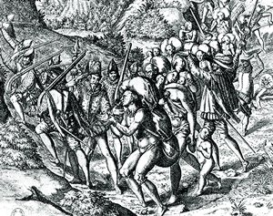  Christophe Colomb rencontre les Amérindiens

